2007年天津市初中毕业生学业考试物理试卷
一. 单项选择题（本大题共10小题，每小题2分，共20分）每小题给出的四个选项中，只有一个最符合题意。）
1. 四位同学分别用同一把最小刻度为毫米的刻度尺测量同一支铅笔的长度，记录的数据如下，其中错误的是（ ）
A. 171.2mm B. 1.712dm C. 0.01712km D. 0.1712m
2. 一辆汽车在平直的公路上向东快速行驶，一个人在该公路的便道上向东散步，如果以汽车为参照物，则人（ ）
A. 向西运动 B. 向东运动C. 静止不动 D. 无法确定
3. 光线从空气斜射入水中发生折射，图1中描述折射的四幅光路图正确的是（ ）
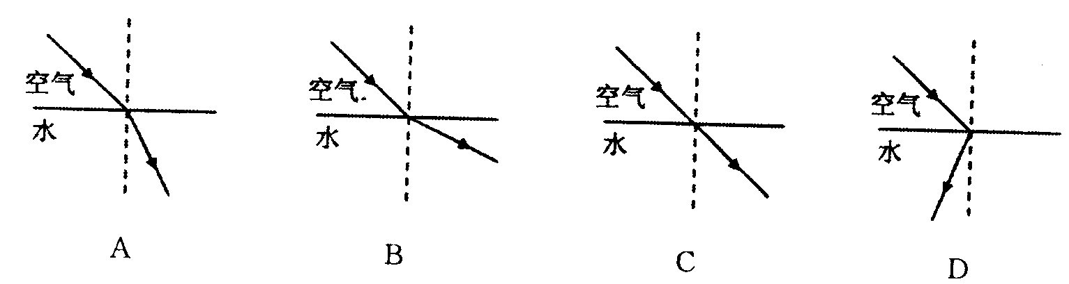
图1
4. 关于光的反射，下列说法正确的是（ ）
A. 当入射光线与反射面的夹角为20°时，反射角也为20°
B. 入射光线靠近法线时，反射光线也靠近法线
C. 入射角增大5°时，反射光线与入射光线的夹角也增大5°
D. 镜面反射遵守光的反射定律，漫反射不遵守光的反射定律
5. 幻灯机的镜头焦距为$f$，用它放映时，要在屏幕上成放大的清晰的像，幻灯片与镜头间的距离应该（ ）
A. 大于2f B. 等于f C. 大于f，小于2f D. 小于f
6. 月球对其表面物体的引力只有地球对地面物体引力的六分之一，设想我们乘宇宙飞船到达月球后，下列说法中正确的是（ ）
A. 地球上质量为6kg的物体，在月球上只有1kg
B. 在地球上重为600N的人，在月球上重为100N
C. 一个金属球在月球上的密度仅为它的地球上的六分之一
D. 一根轻弹簧，在地球表面将它拉长1cm需要6N的拉力，在月球上只需要1N的拉力
7. 重型载重汽车装有较多轮子，这样做的目的是为了（ ）
A. 减小对地面的压力 B. 增大对地面的压强
C. 减小轮子与地面间的摩擦 D. 减小对地面的压强
8. 一个空心球，空心部分体积为整个体积的一半，它漂浮在水面上，有一半体积露出水面，若将空心部分注满水，放入水中再静止时将（水足够深）（ ）
A. 漂浮 B. 悬浮 C. 沉底 D. 无法确定
9. 导体容易导电，是由于具有较多的（ ）
A. 原子核 B. 自由电荷 C. 正负电荷 D. 质子
10. 图2的四幅用箭头标明通电导体在磁场中受力方向的图中，有一幅是错误的，则错误的是（ ）
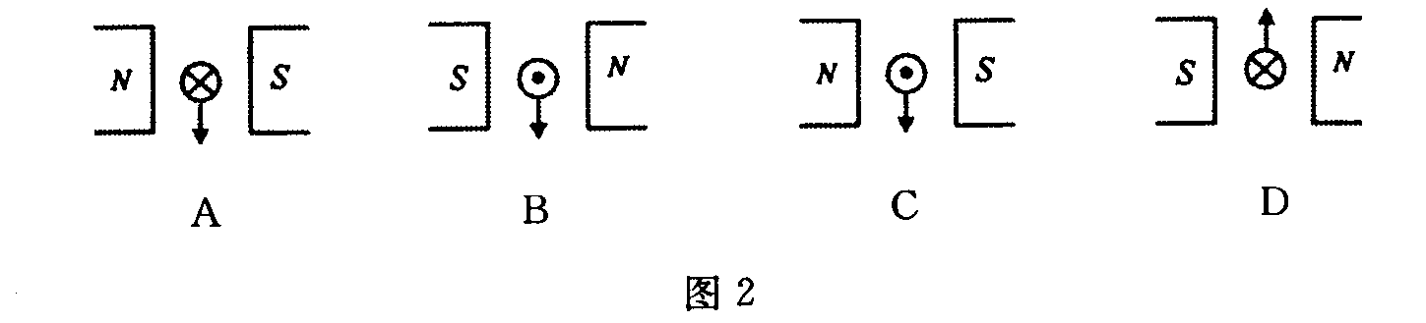

二. 多项选择题（本大题共4小题，每小题3分，共12分）每小题给出的四个选项中，有一个或几个符合题意，全部选对的得3分，选对但不全的得1分，不选或选错的得零分。
11. 关于磁感线，下列说法正确的是（ ）
A. 磁感线上任何一点的切线方向，就是该点的磁场方向
B. 磁体外部的磁感线都是从磁体的N极出来，回到S极
C. 磁场中的磁感线是确实存在的
D. 磁感线是由铁屑构成的
12. 洒水车在水平公路上匀速行驶，行驶中不断洒水，在此过程中洒水车（ ）
A. 动能不变 B. 动能减小C. 机械能减小 D. 机械能不变
13. 关于机械效率，下面说法正确的是（ ）
A. 功率越大的机械，机械效率越高B. 机械效率大小与功率大小无关
C. 机械效率越低的机械，做的功就越少D. 由于有用功总小于总功，机械效率总小于1
14. 关于声音的传播，下列说法正确的是（ ）
A. 声音借助介质以波的形式传播B. 声音的传播可以没有介质
C. 声音的传播速度一般随介质的不同而不同
D. 声音的传播速度与介质无关而只与温度有关

第II卷（非选择题 共4大题 共68分）
三. 填空题（本大题共12小题，每小题2分，共24分）
15. 声音的高低叫 ，它跟声源振动的 有关。
16. 放在水平桌面上静止的物体，受到重力和支持力的作用，其中 力与物体对桌面的压力是相互作用的力。
17. 从显像管尾部的阴极发射出来的电子，高速撞击到荧光屏上，使荧光屏发光，则该电子束的电流方向是从 流向 。
18. 汽油机工作的四个冲程为：吸气冲程、压缩冲程、做功冲程、排气冲程。如图3所示为 冲程。
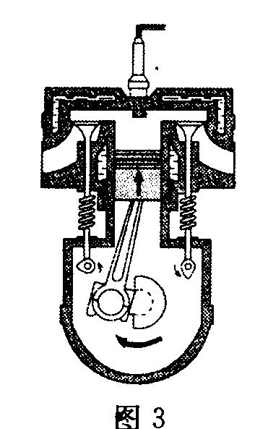
19. 在忽略热传递的情况下，对物体做功，物体的内能 。物体对外做功，物体的内能 。
20. 1g水温度升高1℃，需要吸收的热量是 J。
21. 把一个带电的物体靠近用绸子摩擦过的玻璃棒时，它们互相排斥，这个带电物体所带的电荷是 电荷。
22. 如图4所示，当开关闭合后电流表$A_{1}$的示数为0.3A，通过灯$L_{1}$的电流为 A，电流表$A_{2}$的示数为 A。
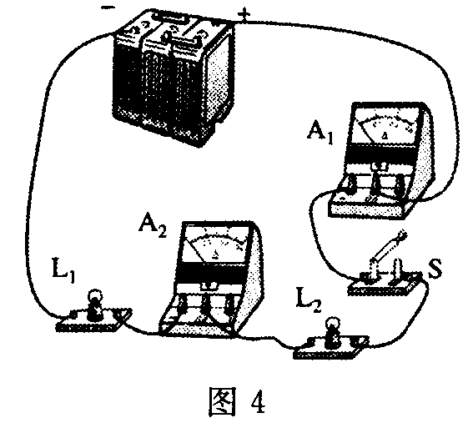
23. 导体的电阻是导体本身的一种性质，它的大小决定于导体的 、 、
、 。
24. 图5为小明同学连接的测量小灯泡额定功率的电路图，图中使用了三节干电池作电源，已知小灯泡的额定电压为3.8V，额定功率大约为1.2W。闭合开关前电路中还存在哪些问题，请你至少指出两处。
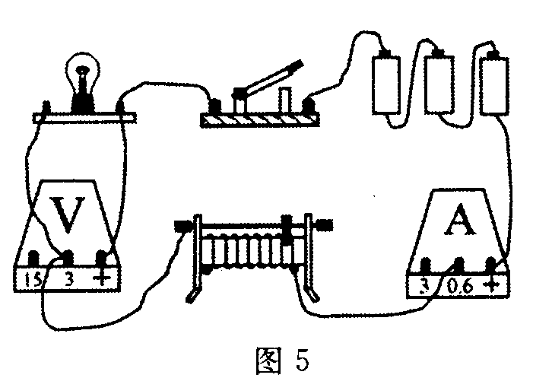
（1） ；（2） 。
25. 一盏电灯工作25h耗电1kW·h，这盏电灯的功率是 W。
26. 家庭电路中，火线和零线之间的电压为 V。

四. 作图和简答题（本大题共2小题，每小题4分，共8分）
27. 图6为一种能夹着重物起吊的钳子的示意图，其中AOB和COD为构成钳子的两个杠杆，O为转轴，$a,b$为绳子。请你画出吊起重物时钳子AOB部分所受绳子拉力的力臂和重物对钳子压力的力臂，并分别用$l_{1}$和$l_{2}$表示。
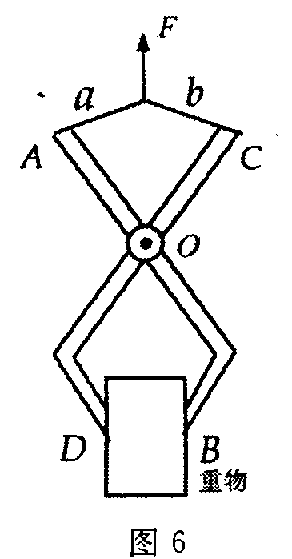
28. 电冰箱是利用氟利昂作为工作物质把冰箱里的“热”“搬运”到外部。电动压缩机把冰箱内的氟利昂压缩到冰箱外部（有些藏在外壳内）的冷凝器中放热，冷凝器由金属管制成，如图7所示。请问高温氟利昂应该从冷凝器的A、B哪个口流入，哪个口流出，才能起到较好的散热效果？根据你掌握的知识分析为什么？
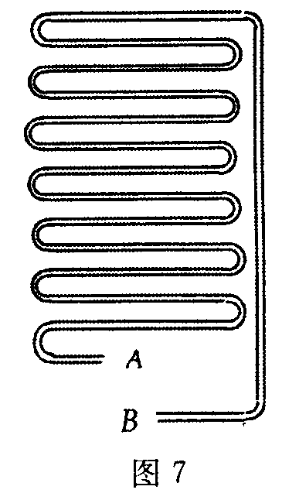

五. 实验题（本大题共2小题，每小题5分，共10分）
29. 用电流表和电压表测量电阻的实验电路，如图8所示。为了减小误差，需要进行三次测量求平均值。请你设计一个记录数据的表格。
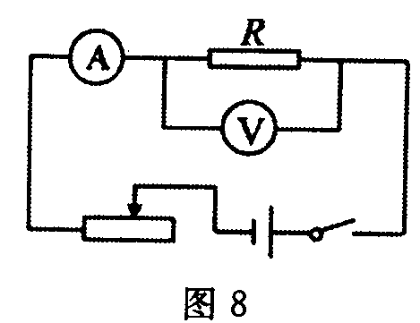
30. 物理老师给每个学生发了一段相同的金属丝，要求同学们课下用涂蜡的圆柱形松木棍一端缠绕上金属丝，自制一支能够测量盐水密度的“密度计”。第二节物理课，同学们纷纷拿出了自己的作品。小芳的“密度计”如图9中的甲图所示，小丽的如乙图所示。请你判断用哪支“密度计”测量时会更精确？并简述理由。
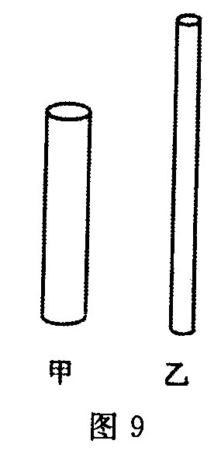

六. 综合题（本大题共4小题，共26分）解题中要求有必要的分析和说明，计算题还要有公式及数据代入过程，结果要有数值和单位
31. （7分）把质量为2kg，温度为30℃的铝块加热到100℃，铝块吸收的热量是多少焦耳？[铝的比热容为$0\text{.}\text{88}×{\text{10}}^{3}J/(\text{kg}⋅$℃$)$]

32. （7分）若用密度为$1\text{.}2g/{{\text{cm}}^{3}}$的浓盐水替代水银做托里拆利实验，为了确定所需玻璃管的长度，请计算管内外液面的高度差是多少米？（当时的大气压为1个标准大气压，结果保留两位小数）

33. （6分）研究人员为探究钨丝白织灯的使用寿命与灯丝粗细的关系，做了如下实验：将灯泡内相同长度，不同粗细的钨丝，在灯泡内气体压强为0.1个标准大气压的条件下，通电加热到2100℃，测量出维持这一温度所需的电流以及灯丝的平均使用寿命，如下表所示：

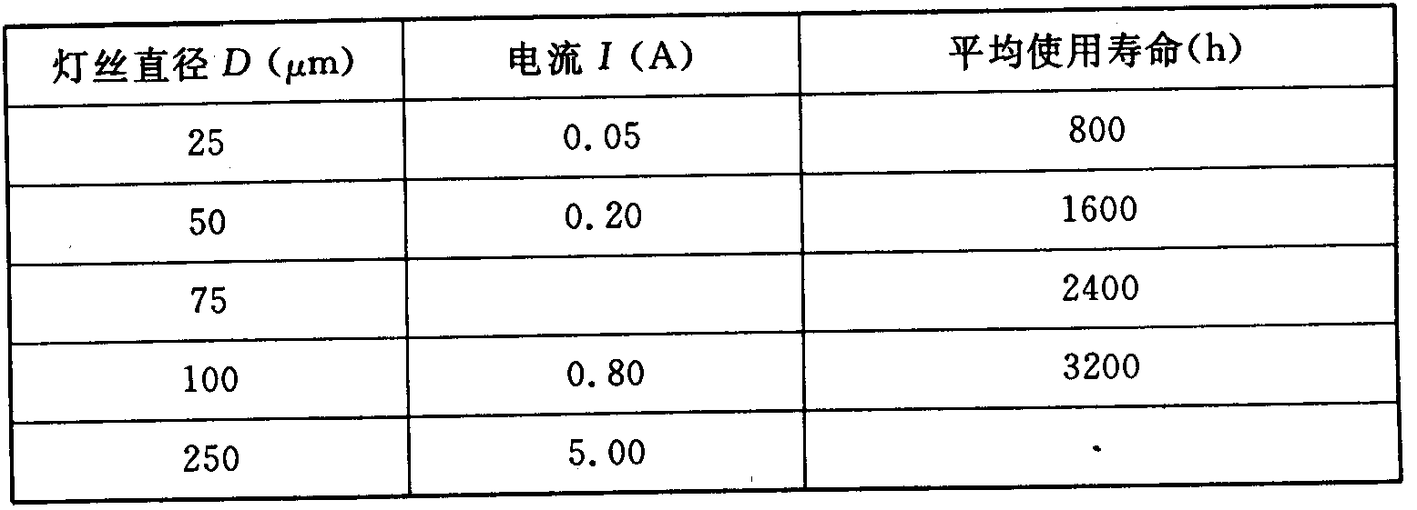

（1）从表中已给数据可以看出：在该温度条件下，灯丝越粗，平均使用寿命越 。

（2）表中漏填了两个数据，请根据表中已有数据的规律，将表格填写完整。

34. （6分）某电热水器的简化电路，如图10所示。请你设计虚线框内的指示灯电路。供选择的器材有：“220V 10W”灯泡一只，“2.5V 0.75W”灯泡一只，“2V 10mA”发光二极管一只，各种阻值的电阻，导线若干。

（1）在指示灯能正常工作的情况下，请你通过计算说明选用器材的最佳方案及器材的具体规格。

（2）将电路图中的虚线框部分补充完整。
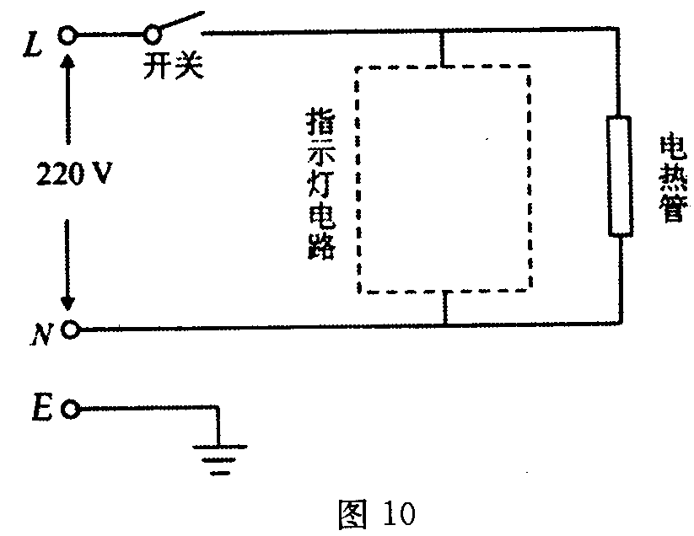

【试题答案】
一. 选择题（每小题2分，共20分。选对的得2分，选错或不选的得零分）
1. C 2. A 3. A 4. B 5. C 6. B 7. D
8. B 9. B 10. C

二. 多选题（每小题3分，共12分。全部选对的得3分，选对但不全的得1分，不选或选错的得零分）
11. AB 12. B C 13. BD 14. AC

三. 填空题（每小题2分，共24分）
15. 音调；频率 16. 支持 17. 荧光屏；阴极
18. 压缩 19. 增加；减小 20. 4.2
21. 正 22. 0.3；0.3
23. 材料、长度、横截面积、温度
24. 略 25. 40 26. 220

四. 作图和简答题（每小题4分，共8分）
27. 如图答1所示。
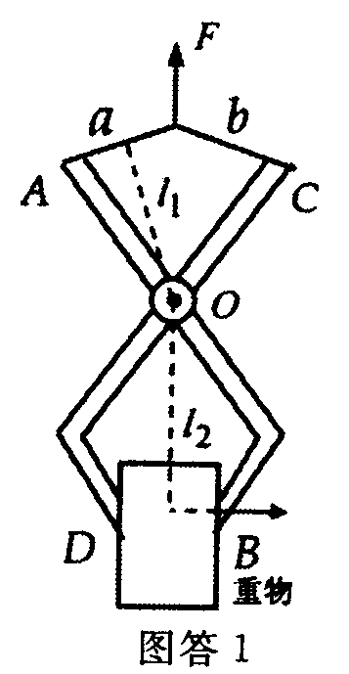
评分标准：每个力臂给2分。
28. 从B口流入。若热的氟利昂从A口流入，冷凝器下部管子温度高，加热周围空气，热空气上升影响上部管子的散热，降低了散热效率。
评分标准：答出从B口流入给2分，说明理由给2分。若考生只答氟利昂在冷凝器上部散热后温度降低，密度增大，便于流动的给1分。

五. 实验题（每小题5分，共10分）
29. 表格见下表：
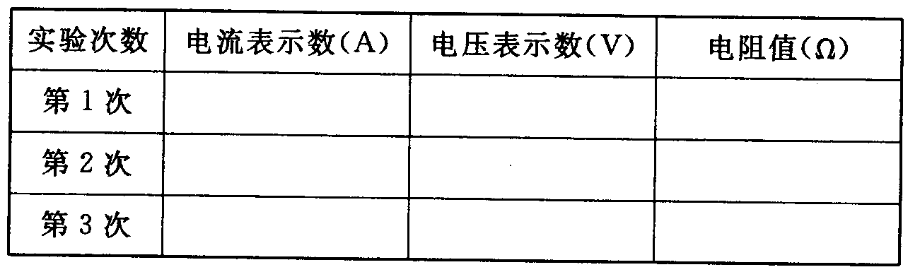
评分标准：二维表格。一维表示物理量占3分，另一维表示次数占2分。
30. 小丽的会更精确。
因为在该题限定的情况下，当横截面积S越小时，相同刻度间的距离h越大。
评分标准：答出小丽的密度计精确，给2分，说明原因给3分。
六. 综合题（第31、32题各7分，第33、34题各6分，共26分）
31. $Q=\text{cm}(t−t_{0})$（2分）
$=0\text{.}\text{88}×{\text{10}}^{3}×2×(\text{100}−\text{30})$（3分）
$=1\text{.}\text{232}×{\text{10}}^{5}J$（2分）
32. 解法I：
$ρ_{汞}{\text{gh}}_{汞}=ρ_{盐}{\text{gh}}_{盐}$（2分）
$h_{盐}=\frac{ρ_{汞}h_{汞}}{ρ_{盐}}$（1分）$=\frac{\text{13}\text{.}6×\text{76}}{1\text{.}2}$（2分）
$\text{861}\text{.}3\text{cm}=8\text{.}\text{61}m$（2分）
解法II：
$h_{盐}=\frac{p}{ρ_{盐}g}$（3分）$=\frac{1\text{.}\text{01}×{\text{10}}^{5}}{1\text{.}2×{\text{10}}^{3}×9\text{.}8}$（2分）$8\text{.}\text{59}m$（2分）
结果从8.59m至8.61m均可。
33. （1）长（2分） （2）0.45（2分）；8000（2分）
34. （1）若选“220V 10W”，指示灯电路消耗功率$P_{1}=\text{10}W$
若选“2.5V 0.75W”，指示灯电路消耗功率
$$P_{2}=\frac{P_{灯}}{U_{灯}}U_{源}=\frac{0\text{.}\text{75}}{2\text{.}5}×\text{220}=\text{66}W$$
若选“2V 10mA”发光二极管，指示灯电路消耗功率
$$P_{3}=I_{额}U_{源}={\text{10}}^{−2}×\text{220}=2\text{.}2W$$
根据计算结果，应选用发光二极管
串联电阻阻值$R=\frac{U_{源}−U_{管}}{I_{额}}=\frac{\text{218}}{{\text{10}}^{−2}}=2\text{.}\text{18}×{\text{10}}^{4}Ω$
（2）电路连接如图答2所示。
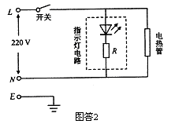
评分标准：选择二极管且完全正确得满分，其中选择正确给1分，计算说明给2分。串联电阻计算正确给1分。连图正确给2分。选“220V 10W”，且图正确给2分。选“2.5V 0.75W”，不给分。

